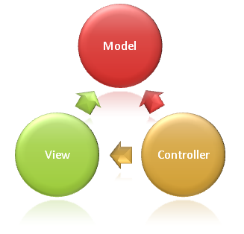

UTILISATION DU MODELE MVC
Massompierre Théo | MVC | 05/03/25

INDEX :
- Etape 1, _config.inc.php
- Etape 2, Modèle : m_pdo1.php
- Etape 3, Vue : v_pdo1.php
- Etape 4, Css : styles.css
- Etape 5, Index : index.php

Introduction/ Bases à connaitre sur MVC :
L'architecture MVC (Modèle-Vue-Contrôleur) sépare une application en trois couches.
- l'App représente le cœur de l'application, où sont définies les configurations générales, les routes et l'initialisation des composants.

- Le Modèle gère les données et la logique métier, tout ce qui est important pour le fonctionnement du projet.

- La Vue affiche les informations à l'utilisateur et récupère ses interactions.

- Le Contrôleur sert d'intermédiaire, recevant les requêtes, appelant le modèle et mettant à jour la vue.

- L'index (index. PHP) est le point d'entrée de l'application, initialisant le contrôleur.

- Le CSS est utilisé pour styliser la vue et améliorer l'affichage. Cette séparation facilite la maintenance et l'évolutivité du code. Il est stocké dans le dossier Web et le sous dossier Css.

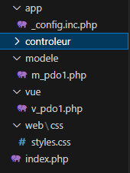

Etape 1 : Explication de _config.inc.php :

Dans le dossier App, le code appellé _config.inc.php correspond à tout les paramètres nécessaire pour que le le projet fonctionne. Dans celui-ci, nous mettons la carte d’identité/droit d’auteur du code en commentaire.
Puis, la gestion des erreurs ainsi que les paramètres pour pouvoir avoir accès à la BDD avec tout ce qui est le mot de passe, le nom d’utilisateur, le nom de la BDD etc…

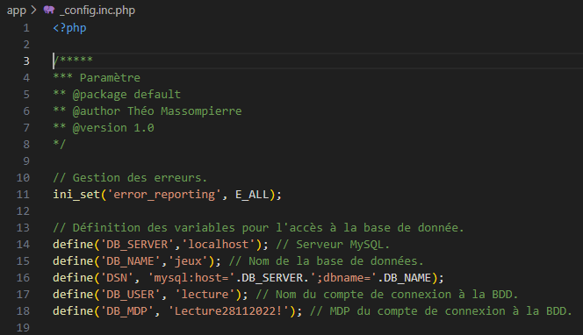

Etape 2 : Explication du Modèle : m_pdo1.php :

Dans le dossier Modele, le code appellé m_pdo1.php correspond à tout les les grands organes du projet.

La fonction « connectDb » sert à ce connecter à la base de donnée à l’aide d’un « try catch » et puis met un message d’erreur si ceci ne marche pas.

La fonction « getPegis » sert à récupérer des enregistrements dans la table PEGI avec encore une fois un « try catch » avec une erreur.

La fonction « getNbPegis » sert à récolter le nombre de lignes de la requête SQL avec un « try catch ».
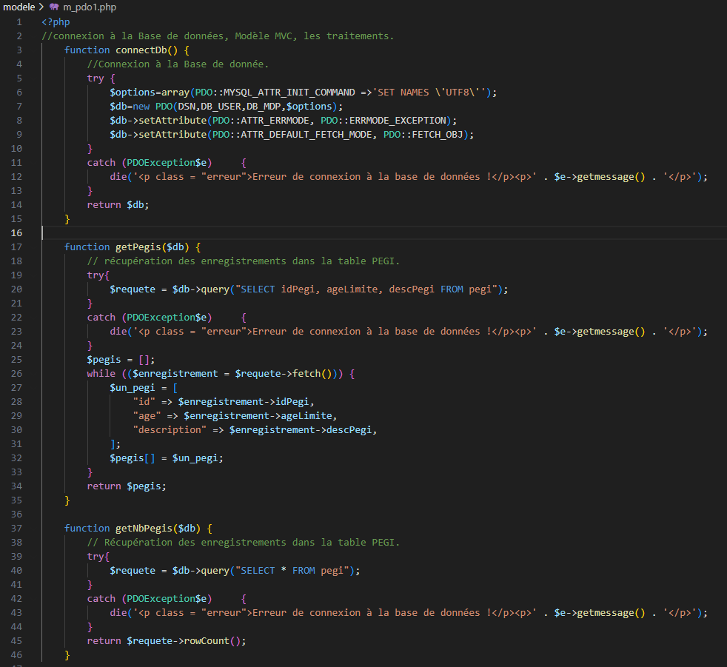

Etape 3 : Explication de la Vue : v_pdo1.php :

Dans le dossier Vue, le code appellé v_pdo1.php correspond à tout ce qui est affichage dans le projet (en php et/ou html). Il récupère donc toutes les intéractions/fonctions qui sont regrouper dans l’index et écrite dans le modèle pour les positionner en affichage. ($tbPegis et $nbPegis)

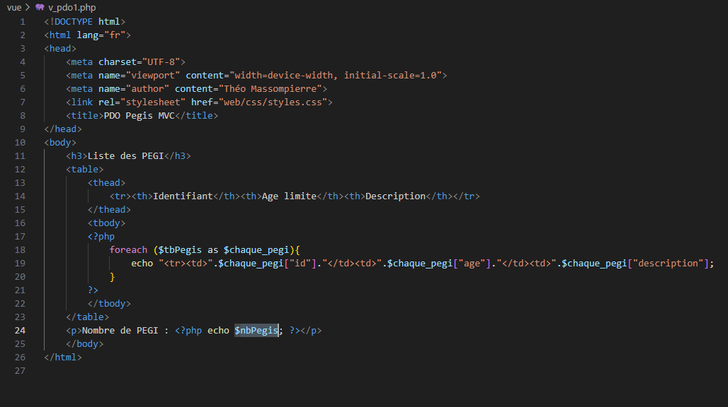

Etape 4 : Explication de la Css : styles.css :

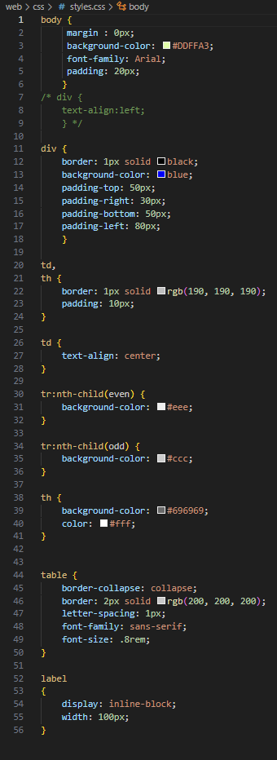
Dans le dossier Web ainsi que dans la sous branche Css se trouve le code Styles.css.

Ce ficher correspond à tout les personnalisation de la page du projet.

Il est donc mentionné dans le fichier v_pdo1.php.

A droite, se trouve le style.css du projet Pegi :

Etape 5 : Explication de l’index : index.php :

Dans le dossier principal XO1_MVC_PDO_JEUX, se trouve le ficher index.php. Celui-ci charge et gère la liaison entre tout les fichiers . Il est primordial pour que le tout fonctionne et se connecte ensemble.

Il charge donc avec le premier « require » la config (_config.inc.php)
Le fichier modèle avec les trois fonctions qui redéfinie en variable.
Ainsi que le fichier Vue.

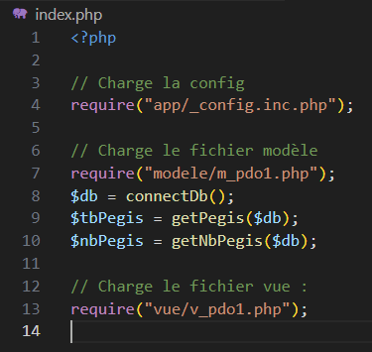

Résultat dans le cadre du projet :

